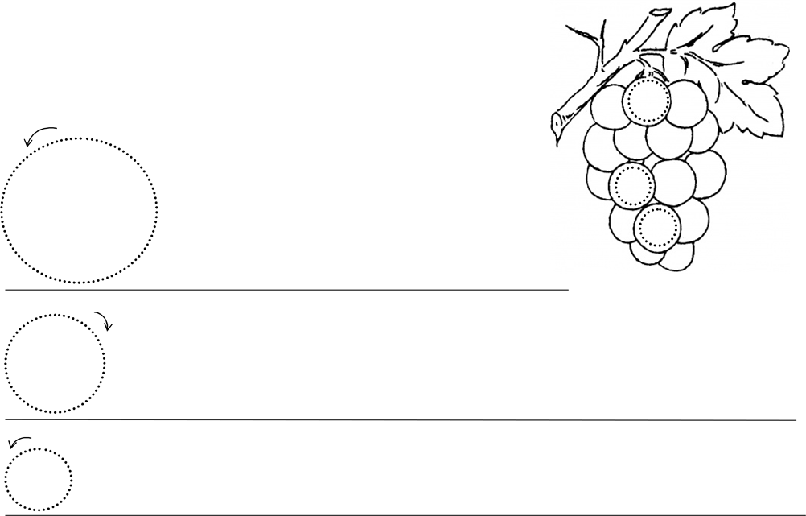

*Meno:*

*Precvič si kruhy.*

*Najväčší kruh vyfarbi červenou.*

*Zopakuj si básničku o kruhu: kruh, môj malý kamarát....*